ΦΕ 6 ΑΓΩΓΟΙ ΚΑΙ ΜΟΝΩΤΕΣ

ΑΠΑΝΤΗΣΕΙΣ ΤΕΤΡΑΔΙΟΥ ΕΡΓΑΣΙΩΝ ΣΕΛ. 113 - 114

ΔΙΟΡΘΩΣΗ

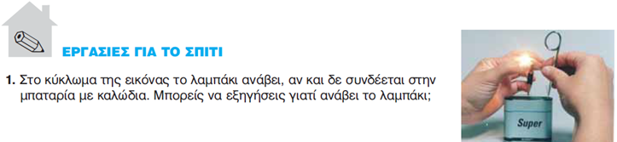
Το λαμπάκι ανάβει γιατί το μολύβι έχει στο εσωτερικό
του γραφίτη και το ψαλίδι είναι από μέταλλο άρα είναι
αγωγοί του ηλεκτρικού ρεύματος.

Οι πρίζες και τα φις κατασκευάζονται από πλαστικό,γιατί το πλαστικό είναι μονωτής και
έτσι δεν κινδυνεύουμε όταν τα ακουμπάμε.

Οι λαβές των εργαλείων που χρησιμοποιεί ο ηλεκτρολόγος πρέπει να κατασκευάζονται από υλικά
που είναι μονωτές όπως π.χ. το πλαστικό για να μην
κινδυνεύει ο ηλεκτρολόγος όταν εργάζεται με αυτά.

Τα σύρματα είναι από μέταλλο άρα είναι αγωγοί και χρησιμεύουν για να ρέει το ηλεκτρικό ρεύμα. Τα στηρίγματα των συρμάτων στην κολώνα, η κολώνα που είναι από τσιμέντο ή ξύλο και το περίβλημα των καλωδίων που είναι από πλαστικό είναι όλα μονωτές και χρησιμεύουν στο να μην κινδυνεύουμε όταν ακουμπάμε τις κολώνες.

Καλή ξεκούραση!

